FWZN-XXXXXXXXXXXXXXXXXXXXXXXXXXXXXXXX-XXXX

食品生产加工小作坊
生产许可证补办
服务指南

黄石市食品药品监督管理局
2017年12月12日发布
2018年01月01日实施

食品生产加工小作坊生产许可证补办服务指南
一、适用范围
本服务指南适用于在本行政区域内，依法已经取得《食品生产加工小作坊生产许可证》的申请办理补办业务。
二、基础要素
（一）事项名称
食品生产加工小作坊生产许可证补办
（二）事项代码
XXXXXXXXXXXXXXXXXXXXXXXXXXXXXXXX
（三）办件类型
即办件□ 承诺件
（四）申请形式
窗口申请□ 网上申请
（五）服务对象
自然人 法人□ 其它组织□
（六）受理机构
县（区）食品药品监督管理局
（七）决定机构
县（区）食品药品监督管理局
（八）联办机构
无
（九）监察机构
黄石市食品药品监督管理局
（十）设定依据
《湖北省食品安全条例》(2016年7月28日湖北省第十二届人民代表大会常务委员会第二十三次会议通过) 第二十五条 食品生产加工小作坊、小餐饮实行许可管理制度，食品摊贩实行登记管理制度；实施许可和登记不得收取任何费用。
食品生产加工小作坊、小餐饮经营者应当按照许可的范围生产经营食品。未经许可或者登记的食品生产加工小作坊、小餐饮和食品摊贩不得从事食品生产经营活动。
《湖北省食品生产加工小作坊生产许可管理办法（试行）》第二十九条 食品小作坊生产许可证遗失、损坏的，应当向原许可机关申请补办，并提供下列材料：
（1）食品小作坊生产许可补办申请书；
（2）食品小作坊生产许可证遗失的，申请人应当提交在县级以上食品药品监督管理部门网站或者县级以上媒体刊登遗失公告的材料；食品小作坊生产许可证损坏的，应当提交损坏的食品小作坊生产许可证原件。
材料符合要求的，原发证机关应当在受理后10个工作日内予以补发。
因遗失、损坏补发的食品小作坊生产许可证，许可证编号不变，发证日期和有效期与原证书保持一致。
（十一）受理要求
1.申请时限
无
2.受理条件
本行政许可事项应符合以下受理条件：
（1）黄石市行政区域内依法取得《营业执照》、《食品生产加工小作坊生产许可证》的个体工商户。
（2）原《食品生产加工小作坊生产许可证》遗失、损坏的，应当向原许可机关申请补办。
3.禁止性要求
无
（十二）数量限制
无
（十三）法定办结时限
20个工作日（不包括补正材料、整改、产品送检、公示、送达时间）
（十四）承诺办结时限
15个工作日（不包括补正材料、整改、产品送检、公示、送达时间）
（十五）申请材料
1.申请材料目录

食品生产加工小作坊生产许可证补办申请材料目录
序号 | 材料名称 | 材料来源 | 材料要求 | 材料性质  （纸质版/电子版） | 材料份数
1 | 《食品生产加工小作坊生产许可证》申请书 | 黄石市食品药品监督局网站提供模板。下载网址：http://syjj.huangshi.gov.cn/ | 由经营者签字并加盖公章。  所填写项目应填写齐全、准确，并应符合以下要求：  1）“申请人名称”、“经营者（负责人）姓名”、“住所（经营地址）”、“社会信用代码”与《营业执照》相同；  2）“许可证编号”、“产品信息表”等、参照《食品生产加工小作坊生产许可证》填写。 | □纸质版  电子版 | 原件 1份  □复印件
2 | 营业执照复印件 | 工商部门核发 | 申请人签名以及日期，有印章的加盖原印章 | □纸质版  电子版 | □原件  复印件1份
3 | 开办者的身份证复印件及联系方式 | 公安部门 | 申请人委托他人办理的，代理人应当提交授权委托书以及代理人的身份证明文件 | □纸质版  电子版 | □原件  复印件1份
4 | 破损的，需提供破损的《食品生产加工小作坊生产许可证》正、副本原件 | 食品药品监督管理局核发 | 正本和副本 | 纸质版  □电子版 | 原件 1份  □复印件
5 | 遗失许可证的，申请人应当提交在县级以上食品药品监督管理部门网站或者县级以上媒体刊登遗失公告的材料 | 申请人自备 | 报纸或网络截图 | □纸质版  电子版 | 原件 1份  □复印件
其它要求：
1.所有材料应完整、清晰、规范、准确，要求签字的须签字，每份首页末页加盖企业公章，如为整本材料，则需加盖骑缝章。
2.复印件上需注明日期，复印件应当由申请人注明“与原件一致”，并加盖申请人公章。
3.身份证原件需在现场办理时核验，其他材料原件现场提交。
4.纸质申请材料（除证件类原件），采用A4纸统一在纸张的左侧装订。申请材料的份数一式三份，一份申请人存档、一份许可机关存档、一份由许可机关移交日常监督管理机构存档。
5.网上提交材料的，按材料目录提交电子扫描件，电子扫描件可采用PDF/JPG/DOC格式。

2.表单
食品生产加工小作坊生产许可证申请书（空表）（见附表1）;授权委托书 （空表）(见附表2)
3.申请材料范本
食品生产加工小作坊生产许可证申请书（范本）(见附件3)；授权委托书（范本）(见附件4)；营业执照（范本）(见附件5)。
（十六）结果名称
1.准予许可的，申请人可获得《食品生产加工小作坊生产许可证》（见附件6）正、副本各一份。
2.不予许可的，申请人可获得《不予行政许可决定书》（见附件7）。
（十七）结果样本
食品生产加工小作坊生产许可证（结果样本）（见附件6）；不予行政许可决定书（结果样本）（见附件7）。
（十八）收费
本行政许可事项不收费。
（十九）办理时间
窗口办理时间：每周一至周五上午8：00—12：00，下午2：30—5：30（夏季作息时间上午8：00—12：00，下午3：00—6：00）。
（二十）办理地点
地点：大冶市（大冶市人民政府政务服务中心一楼）；阳新县（阳新县政务服务中心二楼）；黄石港区（黄石市行政服务中心三楼办证大厅）；西塞山区（西塞山区政务服务中心）；下陆区（下陆区劳动就业局2楼办证大厅）；铁山区（铁山区政府四楼0433办公室）；经济开发区（黄石市食品药品监督管理局黄石经济技术开发区分局）
地址：大冶市（大冶市大棋路政务服务中心）；阳新县（阳新县陵园路县政务服务中心）；黄石港区（黄石港区延安路28号）；西塞山区（黄石市西塞山区飞云街6号）；下陆区（下陆区铜花山庄车站旁劳动就业局2楼）；铁山区（铁山区鹿獐山大道226号）；经济开发区（黄石经济技术开发区金山大道189号管委会大楼2188室）
（二十一）办理流程图
办理流程图见图1：
图1：办理流程图
三、办理流程
（一）申请
申报人通过黄石市药品监督管理局网http://syjj.huangshi.gov.cn/进行网上申报。
（二）受理
网上提交成功后5个工作日内对资料进行审核，材料不齐全或不符合要求的，通过网上审批系统向申请人发出补正材料通知；不属于本部门职权范围或申请事项不需行政许可的，不予受理，并通过网上审批系统向申请人发出不予受理的理由及通知；符合申请要求的，依据法律法规初审合格后，向申请人发出电子《受理通知书》。
（三）审查
审查过程中，如有需配合环节，申请人应积极配合。
（四）决定
县（区）食品药品监督管理局作出准予许可或不予许可的决定。
（五）制证发证
不予许可的事项，网上发出电子《不予行政许可决定书》，系统即时通知企业，并同步在电子证书公示平台上公示。
准予许可的事项，网上即时生成《食品生产加工小作坊生产许可证》电子证书（盖黄石市食品药品监督管理局电子印章）(见附件)。生成电子证书的同时，即时通知申请人可获取行政许可电子证书，并同步在省局网站电子证书公示平台上公示，或申请人可凭《受理通知书》和身份证到受理窗口领取证件。
（六）中止
无
（七）终止
1.申请人提交的行政许可申报资料，行政受理机构尚未作出受理决定的，原申请人可向行政受理机构书面申请终止申报，行政受理机构应当自收到申请之日起5个工作日内退回其全部申请资料，并注明原因。
2.申请人提交的行政许可申报资料，行政受理机构已受理的，原申请人可向行政受理机构书面提出撤回行政许可申请，行政受理机构应当自收到申请之日起10个工作日内，作出不予许可决定送达申请人，并收回《行政许可受理通知书》。
四、办理服务
（一）预约办理
可通过窗口、电话、网上等预约服务。
窗口地址：大冶市（大冶市人民政府政务服务中心一楼）；阳新县（阳新县政务服务中心二楼）；黄石港区（黄石市行政服务中心三楼办证大厅）；西塞山区（西塞山区政务服务中心）；下陆区（下陆区劳动就业局2楼办证大厅）；铁山区（铁山区政府四楼0433办公室）；经济开发区（黄石市食品药品监督管理局黄石经济技术开发区分局）
电话号码：大冶市（0714-8758590）；阳新县（0714-7337721）；黄石港区（0714-3076462）；西塞山区（0714-6505066）；下陆区（0714-5325109）；铁山区（0714-3260770）；经济开发区（0714-6395359）
网址：http://syjj.huangshi.gov.cn/
（二）咨询
申请人可通过电话、窗口、网站进行咨询。
（1)电话咨询。电话号码：大冶市（0714-8758590）；阳新县（0714-7337721）；黄石港区（0714-3076462）；西塞山区（0714-6505066）；下陆区（0714-5325109）；铁山区（0714-3260770）；经济开发区（0714-6395359）。
（2)窗口咨询。地址：大冶市（大冶市人民政府政务服务中心一楼）；阳新县（阳新县政务服务中心二楼）；黄石港区（黄石市行政服务中心三楼办证大厅）；西塞山区（西塞山区政务服务中心）；下陆区（下陆区劳动就业局2楼办证大厅）；铁山区（铁山区政府四楼0433办公室）；经济开发区（黄石市食品药品监督管理局黄石经济技术开发区分局）
（3)咨询网址：http://syjj.huangshi.gov.cn/
如咨询的问题无法现场答复的，应在5个工作日内给予电话答复。
（三）进程与结果查询
申请人可通过电话、窗口、网上系统进行咨询。
（1)电话查询。窗口电话：大冶市（0714-8758590）；阳新县（0714-7337721）；黄石港区（0714-3076462）；西塞山区（0714-6505066）；下陆区（0714-5325109）；铁山区（0714-3260770）；经济开发区（0714-6395359）。
（2)窗口查询。地址：大冶市（大冶市人民政府政务服务中心一楼）；阳新县（阳新县政务服务中心二楼）；黄石港区（黄石市行政服务中心三楼办证大厅）；西塞山区（西塞山区政务服务中心）；下陆区（下陆区劳动就业局2楼办证大厅）；铁山区（铁山区政府四楼0433办公室）；经济开发区（黄石市食品药品监督管理局黄石经济技术开发区分局）
网上查询：http://www.hubfda.gov.cn/
（四）物流快递
1.物流快递接收
收件信息：大冶市（大冶市人民政府政务服务中心一楼）；阳新县（阳新县政务服务中心二楼）；黄石港区（黄石市行政服务中心三楼办证大厅）；西塞山区（西塞山区政务服务中心）；下陆区（下陆区劳动就业局2楼办证大厅）；铁山区（铁山区政府四楼0433办公室）；经济开发区（黄石市食品药品监督管理局黄石经济技术开发区分局）
电话：大冶市（0714-8758590）；阳新县（0714-7337721）；黄石港区（0714-3076462）；西塞山区（0714-6505066）；下陆区（0714-5325109）；铁山区（0714-3260770）；经济开发区（0714-6395359）。
2.物流快递寄出
需通过物流快递获取办理结果材料的，应提供收件地址、收件人及电话。
五、申请人权利和义务
（一）监督投诉
申请人可通过窗口、电话、信函等方式进行监督投诉。
窗口监督投诉。地址：各县（区）食品药品监督管理局或黄石市食品药品监督管理局。
电话监督投诉。电话号码：12331。
信函监督投诉。投诉受理部门名称：黄石市食品药品监督管理局投诉举报中心。
（二）行政复议或行政诉讼
申请人对事项的办理结果有异议的，可依法申请行政复议或行政诉讼。
被申请人：县（区）食品药品监督管理局
地址：大冶市（大冶市人民政府政务服务中心一楼）；阳新县（阳新县政务服务中心二楼）；黄石港区（黄石市行政服务中心三楼办证大厅）；西塞山区（西塞山区政务服务中心）；下陆区（下陆区劳动就业局2楼办证大厅）；铁山区（铁山区政府四楼0433办公室）；经济开发区（黄石市食品药品监督管理局黄石经济技术开发区分局）
电话号码：12331
（三）申请人义务
申请人应履行以下义务：
1.按要求提交申请材料。
2.保证申请材料的真实完整性。
3.履行主体责任，主动配合监督检查，自觉接受监督。

附件：1.食品生产加工小作坊生产许可证申请书（空表）
2.授权委托书（空表）
3.食品生产加工小作坊生产许可证申请书（范本）
4.授权委托书（范本）
5.营业执照（范本）
6.食品生产加工小作坊生产许可证（结果样本）
7.不予行政许可决定书（样本）
附表1：

食品生产加工小作坊生产许可申请书

□首次 □变更 □延续 □补办

申请人名称：
（签字或盖章）
申请日期： 年 月 日
声 明

按照《湖北省食品安全条例》及《湖北省食品生产加工小作坊生产许可管理办法（试行）》要求，本申请人提出食品生产加工小作坊生产许可申请。所填写申请书及其他申请材料内容真实、有效（复印件与原件相符）。
特此声明。

（签字或盖章）
年 月 日

一、申请人基本情况
申请人名称
经营者（负责人）姓名
食品生产加工小作坊生产许可证编号 | （变更、延续申请时填写）
营业执照注册号
社会信用代码
（身份证号码）
住所（经营场所）
生产加工地址
联 系 人 |  | 联系电话
传 真 |  | 电子邮件
变更事项  或  补办原因 | （变更、延续、补办申请时填写）
备 注

二、经营者(负责人)及主要从业人员
序号 | 姓名 | 身份证号 | 岗位及职务 | 文化程度、专业
- 产品信息表
（具体填写参照《食品分类目录》）
序号 | 食品类别 | 类别编号 | 类别名称 | 品种明细
四、食品生产主要设备、设施清单
序号 | 名称 | 规格/型号 | 用途 | 数量

附件2
授权委托书
委托人 | 姓 名 |  | 职 务
 | 工作单位
 | 联系电话
被委托人 | 姓 名 |  | 职 务
 | 工作单位
 | 联系电话 |  | 传 真
 | 手 机

兹委托办理 。
授权范围：
□1、接受行政机关依法告知的权利。
□2、代为提交申请材料、更正、补正、补充材料的权利。
□3、代理申请人行政许可审查中的陈述和申辩的权利。
□4、签收批件的权利。
□5、其他权利。
委托期限自 年 月 日至 年 月 日。

(委托人单位公章) 被委托人（经办人）：
年 月 日 年 月 日
注：委托人应为企业法定代表人。已授权的请在□中打“√”，未授权的请在□中打“×”。
附件3：

食品生产加工小作坊生产许可申请书

□首次 □变更 □延续 补办

申请人名称： XX市XX区XXXXXX加工厂
（签字或盖章）：张XX
申请日期：XXXX年XX月XX日
声 明

按照《湖北省食品安全条例》及《湖北省食品生产加工小作坊生产许可管理办法（试行）》要求，本申请人提出食品生产加工小作坊生产许可申请。所填写申请书及其他申请材料内容真实、有效（复印件与原件相符）。
特此声明。

XX市XX区XXXXXX加工厂
张XX
XXXX年 XX 月 XX日

一、申请人基本情况
申请人名称 | XX市XX区XXXXXX加工厂
经营者（负责人）姓名 | 张XX
食品生产加工小作坊生产许可证编号 | 鄂小作坊11********（变更、延续申请时填写）
营业执照注册号 | 924211**MA48******
社会信用代码  （身份证号码） | 924211**MA48******
住所（经营场所） | XX市XX镇XX路XX号
生产加工地址 | XX市XX镇XX路XX号
联 系 人 | 张XX | 联系电话 | 139********
传 真 |  | 电子邮件
变更事项  或  补办原因 | 许可证破损。  （变更、延续、补办申请时填写）
备 注

二、经营者(负责人)及主要从业人员
序号 | 姓名 | 身份证号 | 岗位及职务 | 文化程度、专业
1 | 张XX | 429006******** | 食品安全受权人 | 大专
- 产品信息表
（具体填写参照《食品分类目录》）
序号 | 食品类别 | 类别编号 | 类别名称 | 品种明细
 | 粮食加工品 | 0104 | 其他粮食加工品 | 3.谷物粉类制成品(生湿面制品）
四、食品生产主要设备、设施清单
序号 | 名称 | 规格/型号 | 用途 | 数量
 | xx机 | xxxx | xx | 壹台

附表4：
授权委托书（范本）
委托人 | 姓 名 | 张XX | 职 务
 | 工作单位 | XX市黄石市XXXXXX加工厂
 | 联系电话 | XXXXXXXXXXX
被委托人 | 姓 名 | 陈XX | 职 务
 | 工作单位
 | 联系电话 | XXX-XXXXXXXX | 传 真 | XXX-XXXXXXXX
 | 手 机 | XXXXXXXXXXX

兹委托办理《食品生产加工小作坊生产许可证》补办业务相关事宜。
授权范围：
1、接受行政机关依法告知的权利。
2、代为提交申请材料、更正、补正、补充材料的权利。
3、代理申请人行政许可审查中的陈述和申辩的权利。
4、签收批件的权利。
□5、其他权利。
委托期限自20XX年XX月XX日至20XX年XX月XX日。

(委托人单位公章) 张XX 被委托人（经办人）：陈XX
20XX年XX月XX 日 20XX年XX月XX日
注：委托人应为企业法定代表人。已授权的请在□中打“√”，未授权的请在□中打“×”。
附表5：
营业执照（范本）
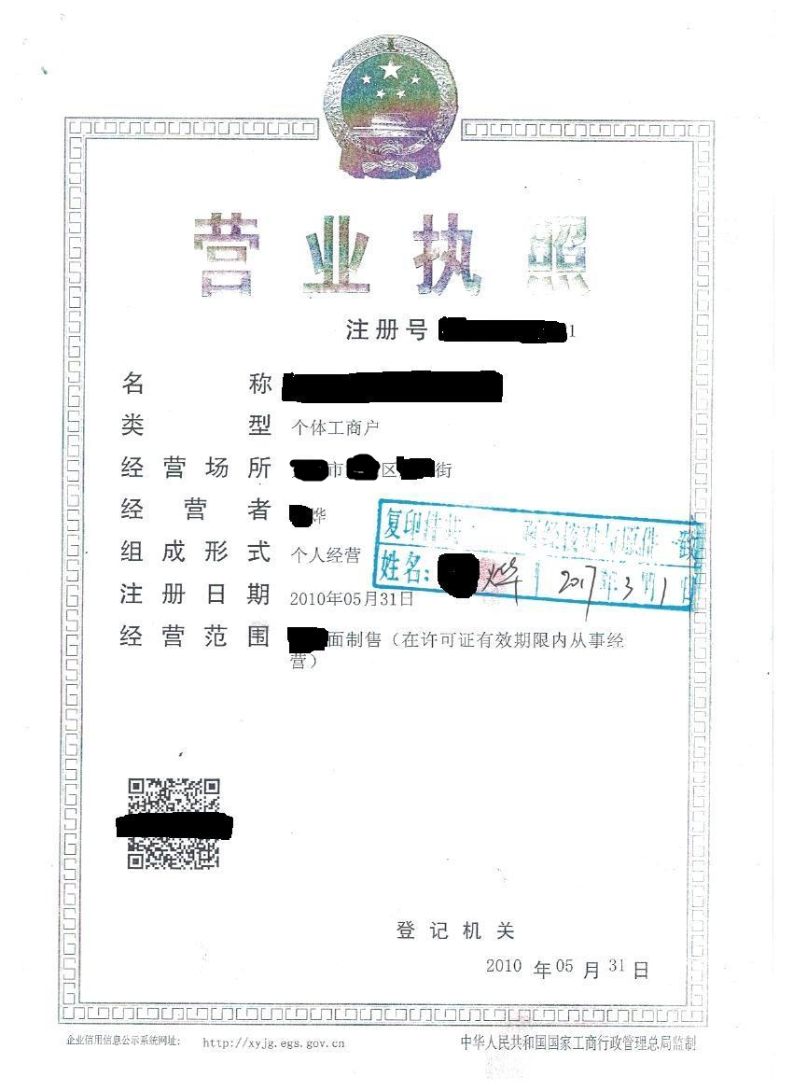
附表6：

食品生产加工小作坊生产许可证（结果样本）

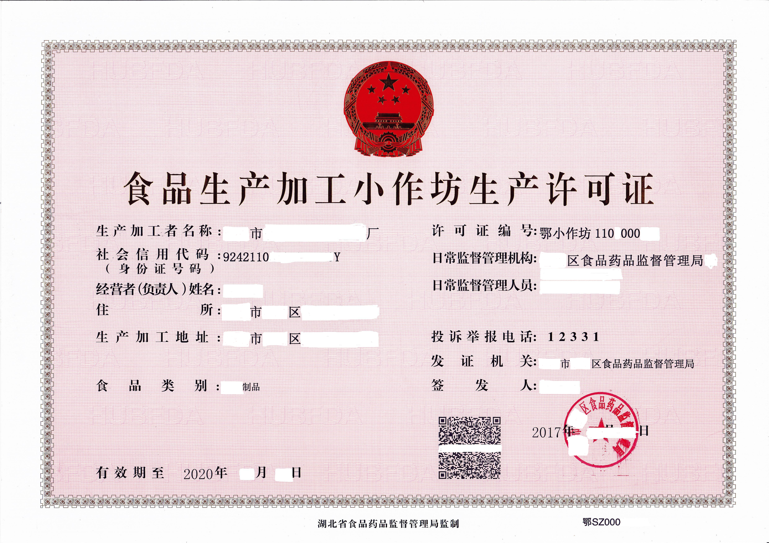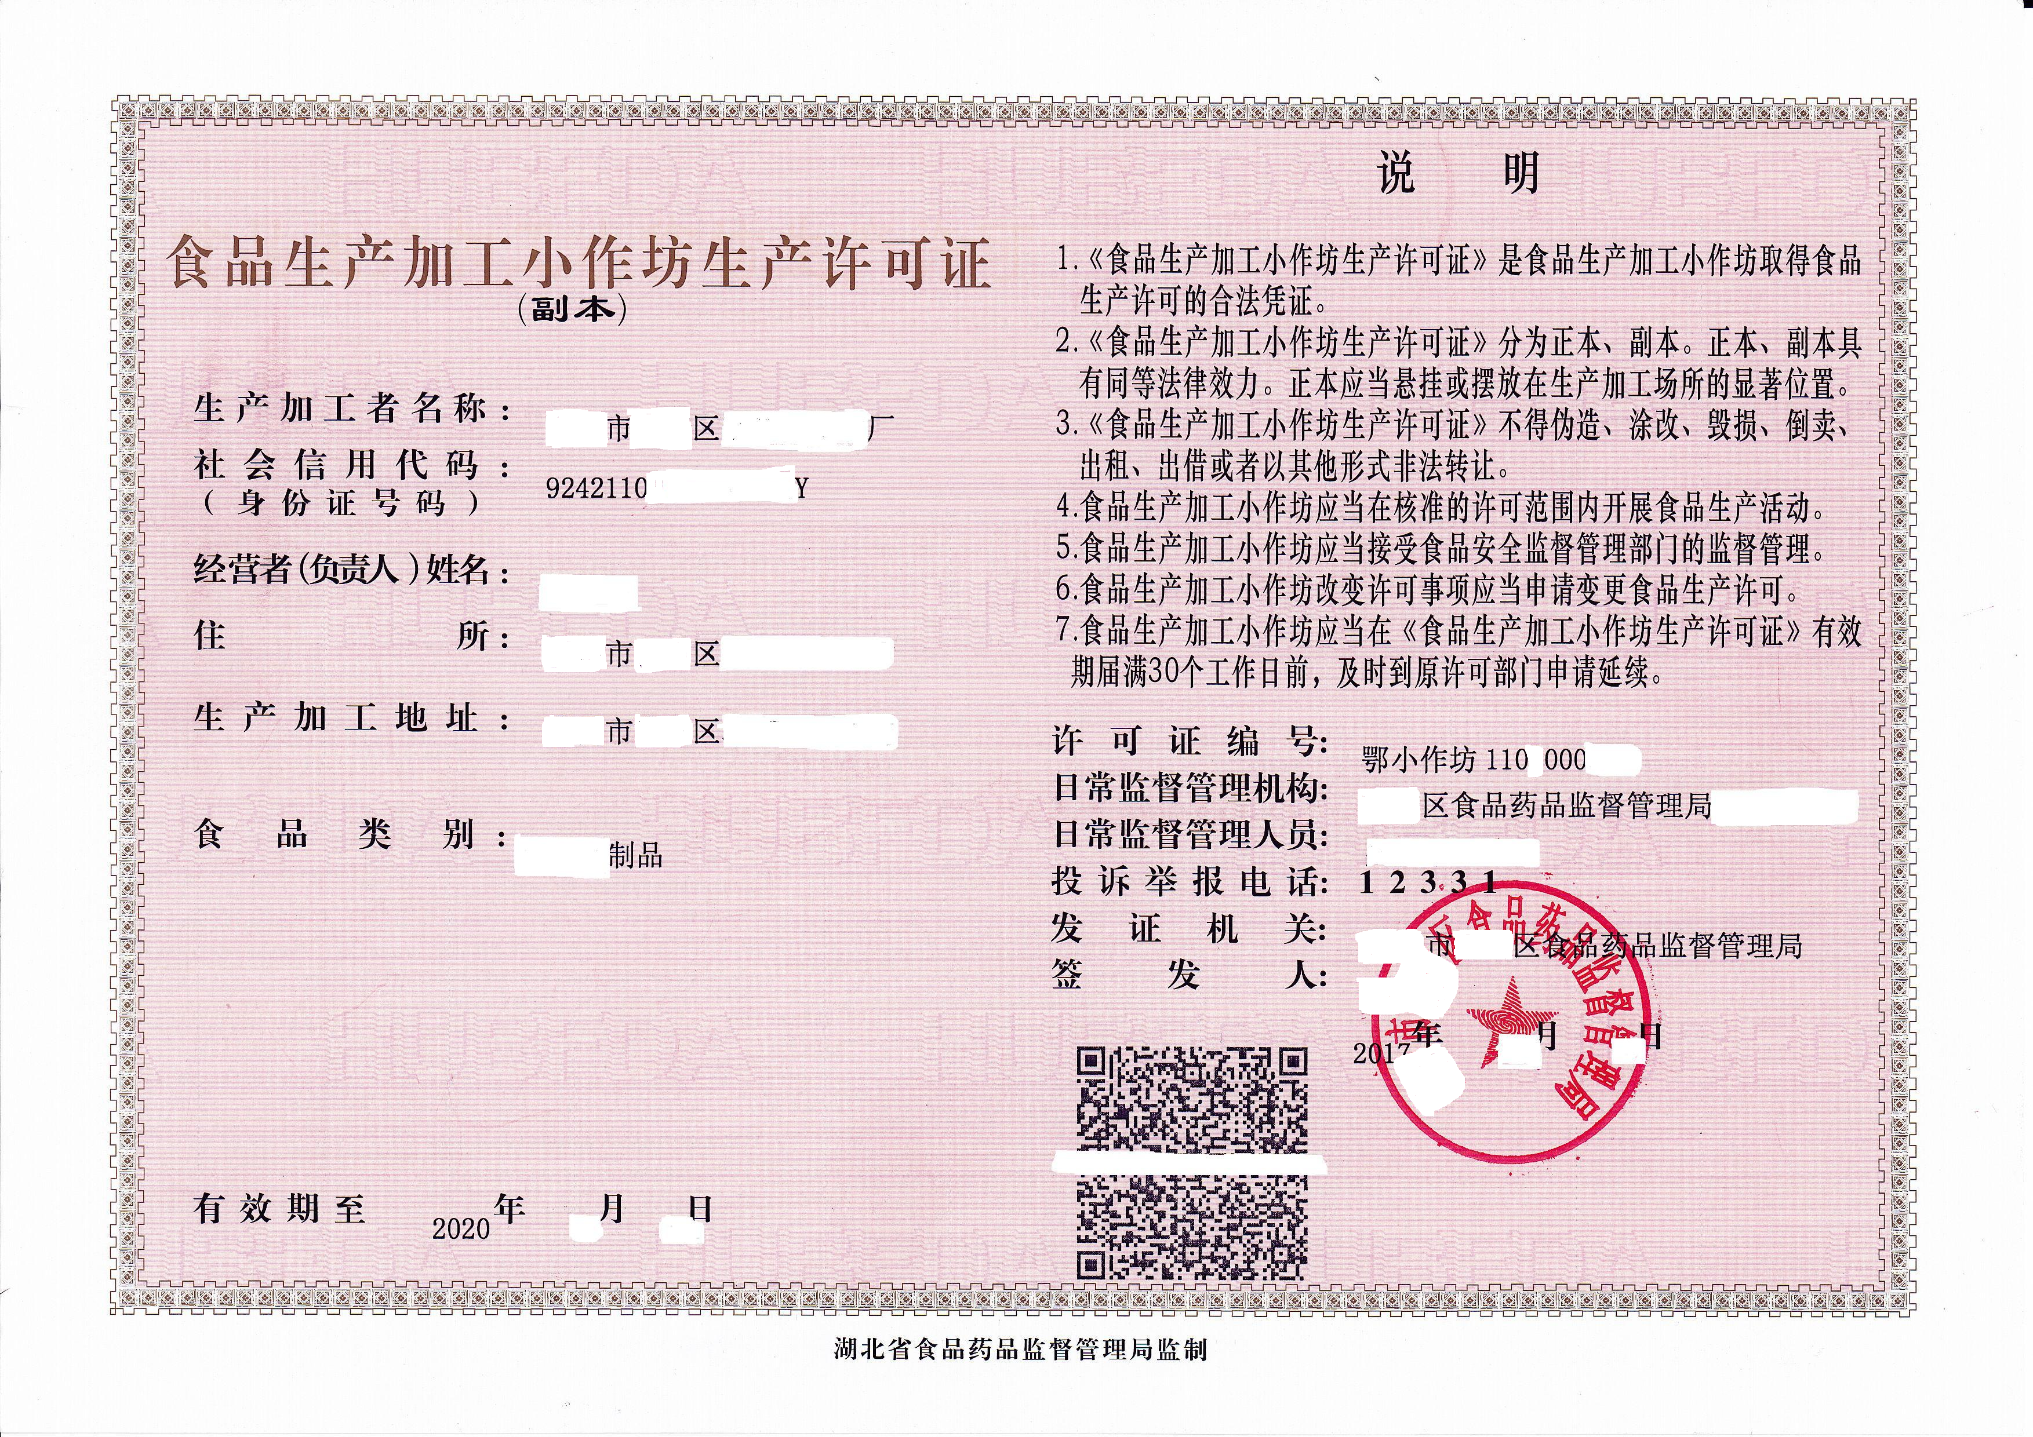
附表7：

不予行政许可决定书（样本）

不予行政许可决定书
（一式两联）

不予决字( )第 号

申请人（单位）：
经审查，你（单位）于 年 月 日申请的 ，不符合该行政许可事项的法定条件和标准,现决定不予行政许可。
不予行政许可的理由如下：

如对本决定持有异议，可以向本行政机关陈述理由并进行申辩，也可以在收到本决定书之日起六十日内向黄石市人民政府或XX市（州、林区）食品药品监督管理局申请复议，或在收到本决定书之日起六个月内直接向黄石市人民法院提起行政诉讼。

承办人：(部门专用章)
年 月 日
窗口电话：XXXX-XXXXXX 投诉电话：12331

